Estrutura da Rede

Criar uma estrutura de rede em meu desktop usando o VirtualBox com duas placas de rede ambas do tipo Placa de rede exclusiva de hospedeiro (host only).

A rede funcionará entre a máquina física/desktop e as Vms do VirtualBox, sendo que a interface da máquina física fica configurada como Link Local e sem IP e a VM com o Zentyal usará o atual IP do desktop, assim:

- Zentyal – Firewall – 192.168.0.1 (este será o servidor de firewall)
- Ubuntu 14.04 Server – FirewallCli1 – 192.168.0.10 (esta será uma estação para os testes de bloqueio)
Além do meu desktop, que será mais uma estação da rede – 192.168.0.11 – GW – 192.168.0.1 (que será mais uma estação)

Passos

Abrir o VirtualBox
Arquivo – Preferências
Rede – Rede exclusiva de hospedeiro
Clicar no sinal de +a à direita e OK

Criar a VM com duas placas, ambas do tipo Placa de rede exclusiva de hospedeiro (host only)

Instalar o pfSense na VM

1 – WAN – 10.40.10.133/24 (Estático)
2 – LAN – 192.168.1.1/24 (Estático)

Dica
Para desktop com pouca RAM, apenas abrir uma VM estação por vez para testar e então fechar.

Para todas as estações:
DNS – 10.0.0.12 e 10.0.0.13

A VM com Zentyal usará o IP do meu desktop e o desktop ficará sem IP, apenas com o APIPA

- Criar uma VM usando o VirtualBox com duas interfaces de rede:
0 – WAN (External) – Bridge - emp0s3
IP - 10.40.10.133
Máscara - 255.255.255.0
GW – gw – 10.40.10.1 na emp0s3 e habilitado e padrão
DNS – 10.0.0.12 e 10.0.0.13

1 – LAN (Interna) – Placa de rede exclusiva de hospedeiro (host only)
Estático - emp0s8
IP - 192.168.0.1

- Criar outra VM usando o Ubuntu Server 14.04 com:
- Estático
192.168.0.10
GW – 192.168.0.1

Criar rede no VirtualBox

Arquivo
Preferências
Rede
Redes exclusivas de hospedeiro
+
vboxnet0

Add Perfil na máquina física
Criar perfil Teste na máquina física e associar ao MAC da máquina física (eno1) e tipo Link-local Only (Apenas link local) sem IP, apenas com APIPA
Em Identidade selecionar o MAC da eno1.
Parar/Startar

Tornar conexão padrão, apenas clicar no nome do perfil

Configurar a conexão cabeada 1 do desktop assim

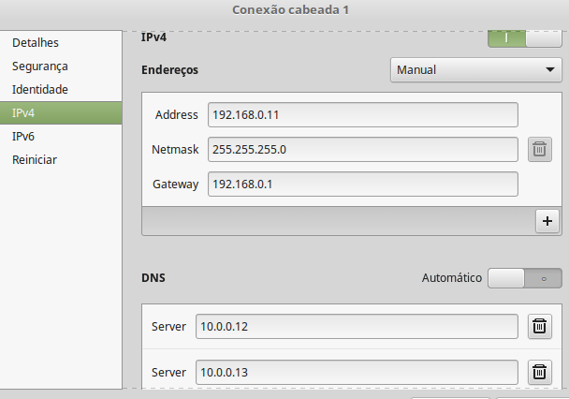
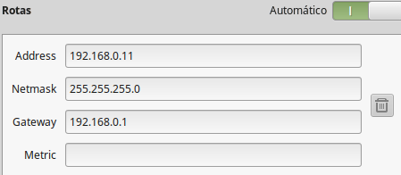

OBS: Mas, para que a configuração acima funcione a VM com Zentyal deve estar funcionando.

Mesmo com as configurações acima, para que o desktop acesse internet ainda precisaremos adicionar a rota manualmente e adicionar o DNS no resolv.conf, assim:

sudo route add default gw 192.168.0.1

sudo nano /etc/resolv.conf
nameserver 10.0.0.12
nameserver 10.0.0.13

Obs.: sempre que levantar uma estação

As estações tipo server,s em ambiente gráfico, configurar

sudo nano /etc/network/interfaces

# This file describes the network interfaces available on your system
# and how to activate them. For more information, see interfaces(5).

# The loopback network interface
auto lo
iface lo inet loopback

# The primary network interface
auto eth0
iface eth0 inet static
address 192.168.0.10
netmask 255.255.255.0
network 192.168.0.0
broadcast 192.168.0.255
gateway 192.168.0.1
# dns-* options are implemented by the resolvconf package, if installed
dns-nameservers 10.0.0.12
dns-nameservers 10.0.0.13
dns-search firewall.local

Para cada VM cliente adicionada

Configurar o DNS no modo gráfico no no /etc/resolv.conf

sudo nano /etc/resolv.conf

nameserver 10.0.0.12
nameserver 10.0.0.13

Para conseguir sair para a internet.

